Des systèmes de soudage parfaits, clés en main et pour chaque robot
Hautes performances pour le soudage robotisé avec la nouvelle génération de torches LMR 2 de Lorch
Grâce à de nombreuses innovations, les nouvelles torches hautes performances LMR 2 de Lorch ouvrent de toutes nouvelles dimensions en matière de performances pour le soudage robotisé. Grâce aux torches spécialement développées pour le soudage automatisé, les robots sont désormais en mesure de souder de manière encore plus précise et rentable. Grâce au refroidissement des tubes contact et le flux de gaz de protection optimisés, ils sont particulièrement efficaces et préservent les ressources. En combinaison avec les nouvelles torches, les faisceaux assortis, le dévidoir et la source de courant, Lorch propose une solution complète adaptée sur mesure, qui garantit une rentabilité maximale pour tous les systèmes robotisés.
Facteurs de marche élevés, taux de reproductibilité extrêmement précis, cycle rapide : le soudage robotisé pose des exigences particulièrement élevées en matière de soudage. Avec la nouvelle génération de torches LMR 2, disponibles pour tous les types de robots courants, l’entreprise Lorch Schweißtechnik propose un système de soudage synonyme de qualité et de reproductibilité maximales. Grâce à une série d’innovations déjà implémentées au nouveau système de torche manuelle LMS, la torche LMR offre d’excellentes performances et une grande productivité. Cela résulte de la construction intérieure spéciale de la torche : la géométrie du tube contact assortie à celle de son support provoque une transition laminaire du flux de gaz et garantit ainsi une enveloppe de gaz de protection parfaite. Le tube contact spécifique empêchent la formation de micro-arcs électriques à l’intérieur et sa construction particulière contribue également à un effet de redressage du fil et à un transfert optimal du courant vers le fil. L’arc électrique plus stable et la transition optimisée entre les matériaux permettent d’obtenir des cordons de soudure plus précis. De plus, les couleurs de revenu sont minimisées pour le soudage de l’acier inoxydable et les fumées sont réduites lors du soudage de l’aluminium.
La construction spéciale du porte-diffuseur / diffuseur de gaz en laiton permet une dissipation rapide de la chaleur et protège contre une charge thermique trop élevée pendant les durées de fonctionnement prolongées. Le guidage innovant du gaz de protection garantit un refroidissement supplémentaire des tubes contact et un flux de gaz optimal dans la zone de sortie. La mise en œuvre systématique de raccords cuivre-cuivre et d’un refroidissement extrêmement efficient se traduit par des pertes de charges nettement réduites à l’intérieur de la torche. Ces deux facteurs ménagent énormément les composants des pièces d’usure montés et augmentent leur durée de vie.
Non seulement le système de refroidissement innovant, qui limite considérablement l’usure, préserve les ressources, mais le guidage distinct du gaz de protection, qui réduit la consommation de gaz, ainsi que la construction facile à réparer contribuent également à une durabilité accrue. De plus, les faisceaux et leurs raccords sur la torche sont facilement interchangeables et les pièces d’usure dans la torche LMR sont en grande partie identiques à celles des torches LMS employées dans le domaine du soudage manuel. Cela permet de réduire le stock de pièces d’usure lorsque l’entreprise emploie à la fois des systèmes robotisés et des postes de soudage manuel.
Les torches LMR 2 sont disponibles en deux versions : TN 3 et TN 6. La torche TN 3 est équipée d’un long col de cygne et est particulièrement adaptée aux processus de fabrication, qui nécessitent une bonne accessibilité des cordons de soudure, comme par exemple le soudage de tôles fines dans l’industrie automobile. Selon le type de refroidissement (eau, gaz), la plage de puissance de la torche TN 3 s’étend de 300 à 450 ampères. La torche haut de gamme TN 6, avec son col de cygne plus court, est conçue pour des intensités de courant plus élevées de 300 à 500 ampères. Au total, 16 différents packs de performances sont disponibles sous forme de solution complète en fonction du concept du robot, de l’option de dévidage du fil, du procédé de refroidissement et de la variante de la torche.
Les torches LMR 2 peuvent être combinées avec toutes les installations robotisées courantes et les sources de courant S-RoboMIG XT et Robo-MicorMIG de Lorch. À partir des sources de courant, les process de soudage Lorch SpeedPulse XT, TwinPuls XT, SpeedArc, SpeedArc XT, Pulse et TwinPuls, qui ont fait leurs preuves à maintes reprises et qui sont très populaires, sont également disponibles pour le soudage robotisé.
Heiko Hedderoth, responsable produit chez Lorch : « Les torches LMR 2 de Lorch apportent encore une fois une puissance et une rentabilité nettement accrues dans le domaine du soudage robotisé et sont synonymes de hautes performances, de précision et de longévité. Avec les autres composants, les clients obtiennent un pack de soudage optimal clés en main pour leur robot. Les composants assortis sur mesure offrent des résultats de soudage optimaux pour tous les matériaux, qu’il s’agisse de l’aluminium, de l’acier ou de l’acier inoxydable, et sont disponibles pour des applications dans les secteurs industriels les plus variés. »

L’entreprise Lorch Schweißtechnik GmbH est l’un des principaux fabricants de postes de soudage à l’arc dédiés aux applications industrielles, aux métiers métallurgiques exigeants ainsi qu’à une utilisation dans l’automatisation avec des robots et des systèmes robotisés collaboratifs. De plus, des systèmes de casques et de torches développés en interne garantissent des résultats de soudage optimaux. Depuis plus de 65 ans, les systèmes de qualité de la marque Lorch sont fabriqués en Allemagne dans l’une des usines de fabrication de générateurs de soudage les plus modernes au monde et exportés dans plus de 60 pays. La technologie de soudage Lorch allie une grande utilité dans la pratique, une utilisation enfantine ainsi qu’une grande rentabilité et établit de nouveaux standards technologiques sur le marché.

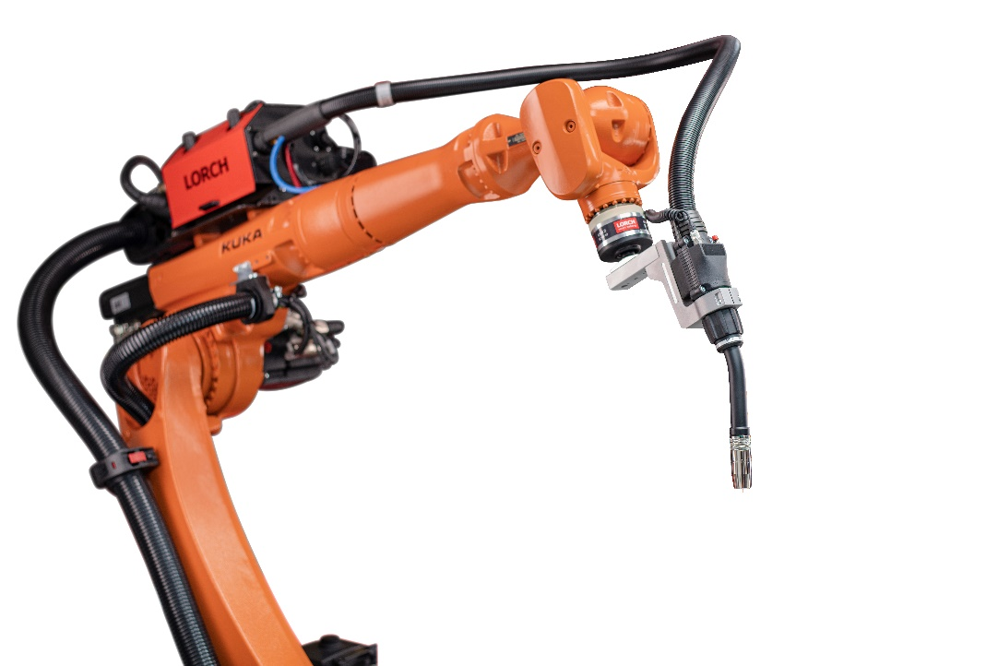
Fig. 1 : Productivité maximale tout en préservant les ressources : la nouvelle torche LMR 2 de Lorch Schweißtechnik

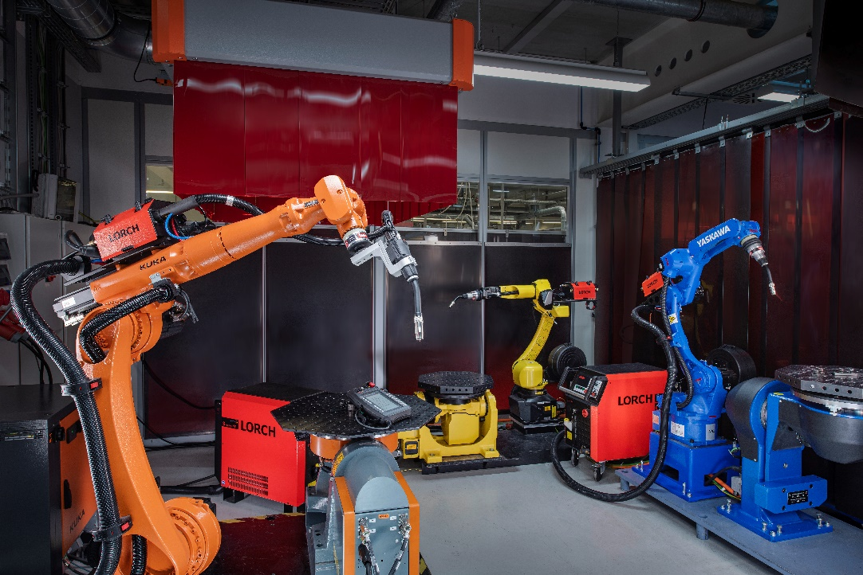
Fig. 2 : Qu’il s’agisse de Yaskawa, Kuka ou d’autres fabricants, la nouvelle torche et les packs complets de Lorch sont compatibles avec toutes les installations robotisées courantes.

Fig. 3 : Un système de refroidissement sophistiqué protège la torche de soudage contre la surchauffe et réduit la consommation de pièces d’usure.

Contact presse :
Lorch Schweißtechnik GmbH
Lisa Michler
Im Anwänder 24-26
71549 Auenwald
Allemagne
presse@lorch.eu
Téléphone +49 7191 503-0
Reproduction libre. Merci de nous envoyer un exemplaire justificatif.

